**27.3 位似（2）**

**学习目标：**

1.巩固位似图形及其有关概念；

2.会用图形的坐标的变化来表示图形的位似变换，掌握把一个图形按一定大小比例放大或缩小后，点的坐标变化的规律；

3.了解四种变换（平移、轴对称、旋转和位似）的异同，并能在复杂图形中找出这些变换。

**重点：**用图形的坐标的变化来表示图形的位似变换。

**难点：**把一个图形按一定大小比例放大或缩小后，点的坐标变化的规律。

**一、温故知新**

1.如果两个多边形不仅 ，而且对应顶点的连线 ，像这样的两个图形叫做位似图形 叫做位似中心。

A

B

C

E

D

O

B/

A/

C/

D/

E/

2．如图，五边形ABCDE与五边形A′B′C′D′E′是位似图形，O为位似中心，OD＝OD′，则A′B′∶AB为（　 　）

A. 2∶3 B. 3∶2 C. 1∶2 D. 2∶1

3.已知A(2，5)，点A关于*x*轴的对称点B的坐标 ，点A关于原点O的对称点C的坐标 。

**二、情境导入**

**问题：**大家都知道，在直角坐标系中，平移、轴对称、中心对称的两个图形的对应顶点的坐标有一定的关系，那么直角坐标系中的两个位似图形对应点的坐标有什么关系呢？

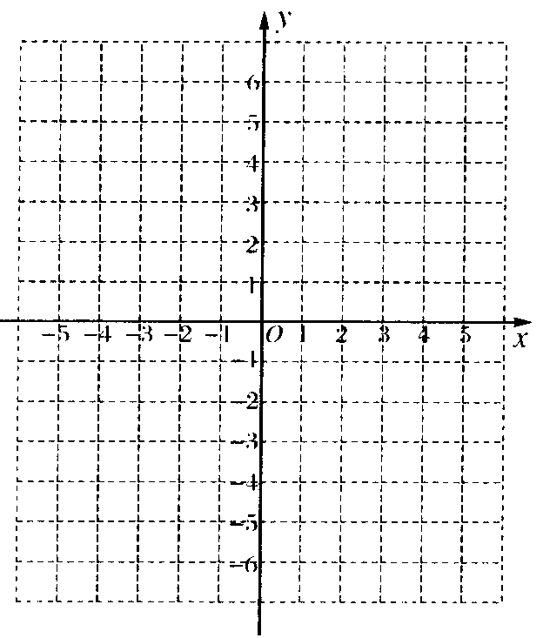

B

A

**三、自主探究**

**探究1.**在平面直角坐标系中,有两点A(6，3)、B(6，0).以原点O为位似中心，相似比为，把线段AB缩小，画出缩小后的位似图形EF.观察对应点之间坐标的变化，你有什么发现?

**思考：**1. 在平面直角坐标系中，如果位似变换是以**原点**为位似中心，相似比为*k*，那么位似图形点（*x*，*y*）对应点的坐标为或 .

2.在平面直角坐标系中，如果位似变换是以**原点**为位似中心，相似比为*k*，画一个图形的位似图形，一般可以画几个？

**归纳：**在平面直角坐标系中，如果位似变换是以**原点**为位似中心，相似比为*k*，画一个图形的位似图形，一般可以画两个，分别位于原点的两侧，并且关于原点成中心对称。

**探究2.**△AOC 三个顶点坐标分别为 A (4，4)，O (0，0)，C (5，0)，以点 O 为位似中心，相似比为 2，将△AOC 放大，观察对应顶点坐标的变化.

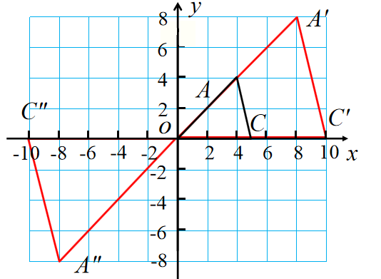

**思考：**1.如图，把 △AOC 放大后 A，O，C 的对应点为

A' ( ， )，C' ( ， )；A" ( ， )，C" ( ， ).

2.在平面直角坐标系中，以原点为位似中心作一个图形的位似图形可以作几个？

3.所作位似图形与原图形在原点的同侧，那么对应顶点的坐标的比与其相似比是何关系？如果所作位似图形与原图形在原点的异侧呢？

**归纳：**1. 在平面直角坐标系中，以原点为位似中心作一个图形的位似图形可作两个．

2. 当位似图形在原点同侧时，其对应顶点的坐标的比为 k；当位似图形在原点两侧时，其对应顶点的坐标的比为－k．（位似中的相似比k一般指新图形与原图形的比）

3. 当 k＞1 时，图形扩大为原来的 k 倍；当 0＜k＜1时，图形缩小为原来的．

1. **例题解析**

**例1.**如图，在平面直角坐标系中，△ABO 三个顶点的坐标分别为 A (－2，4)，B (－2，0)，O (0，0). 以原点 O 为位似中心，画出一个三角形使它与 △ABO 的相似比为.

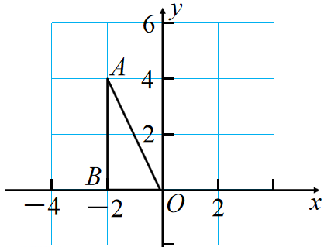

**五、巩固训练**

1.如图,四边形各顶点的坐标分别为,在第一象限内,画出以原点为位似中心，把四边形ABCD缩小到原来的的位似图形,并写出各点坐标.



2. 在 13×13 的网格图中，已知 △ABC 和点 M (1，2).

(1) 以点 M 为位似中心，位似比为 2，画出 △ABC的位似图形 △A′B′C′；

(2) 写出 △A′B′C′ 的各顶点坐标.

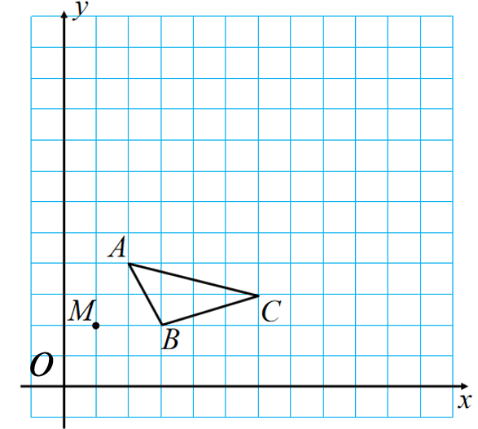

3.如图，△AOB缩小后得到△COD，观察变化前后的三角形顶点，坐标发生了什么变化，并求出其相似比和面积比．

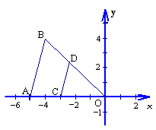

**六、归纳小结**

**1.掌握把一个图形按一定大小比例放大或缩小后，点的坐标变化的规律；**

**2.按照点的变化规律进行作图；**

**3.了解四种变换（平移、轴对称、旋转和位似）的异同，并能在复杂图形中找出这些变换。**

**七、当堂检测**

1.如图，在平面直角坐标系中，点在轴上，，点的上方为点，以原点为位似中心，相似比为，在第一象限内把线段扩大后得到线段，则点的坐标为___________．

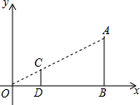

13．如图，线段CD两个端点的坐标分别为C（1，2）、D（2，0），以原点为位似中心，将线段CD放大得到线段AB，若点B坐标为（5，0），则点A的坐标为__________．

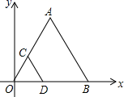

3.如图，在方格纸中

（1）请在方格纸上建立平面直角坐标系，使，并求出点坐标；

*A*

*B*

*C*

（2）以原点为位似中心，相似比为2，在第一象限内将放大，画出放大后的图形；

（3）计算的面积．